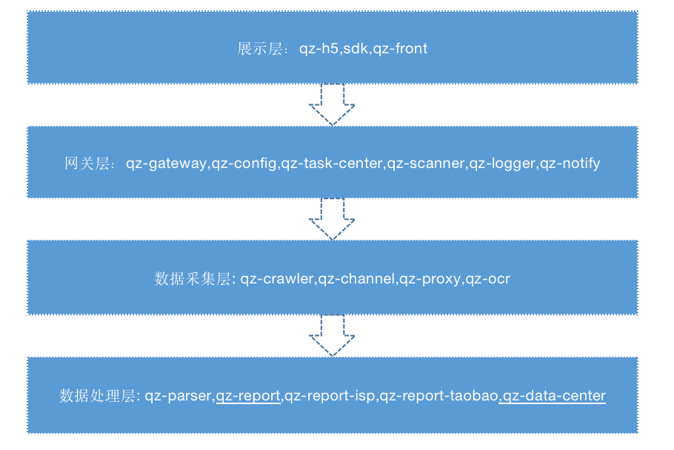

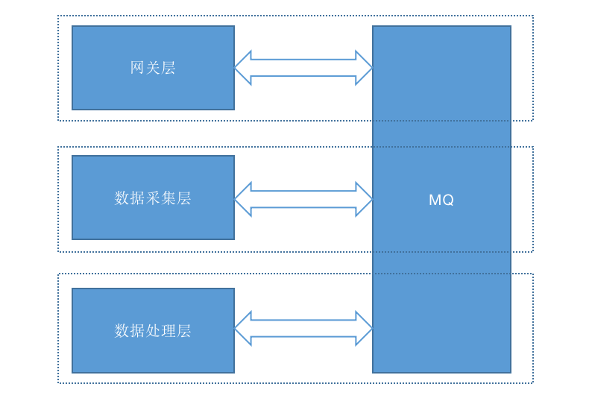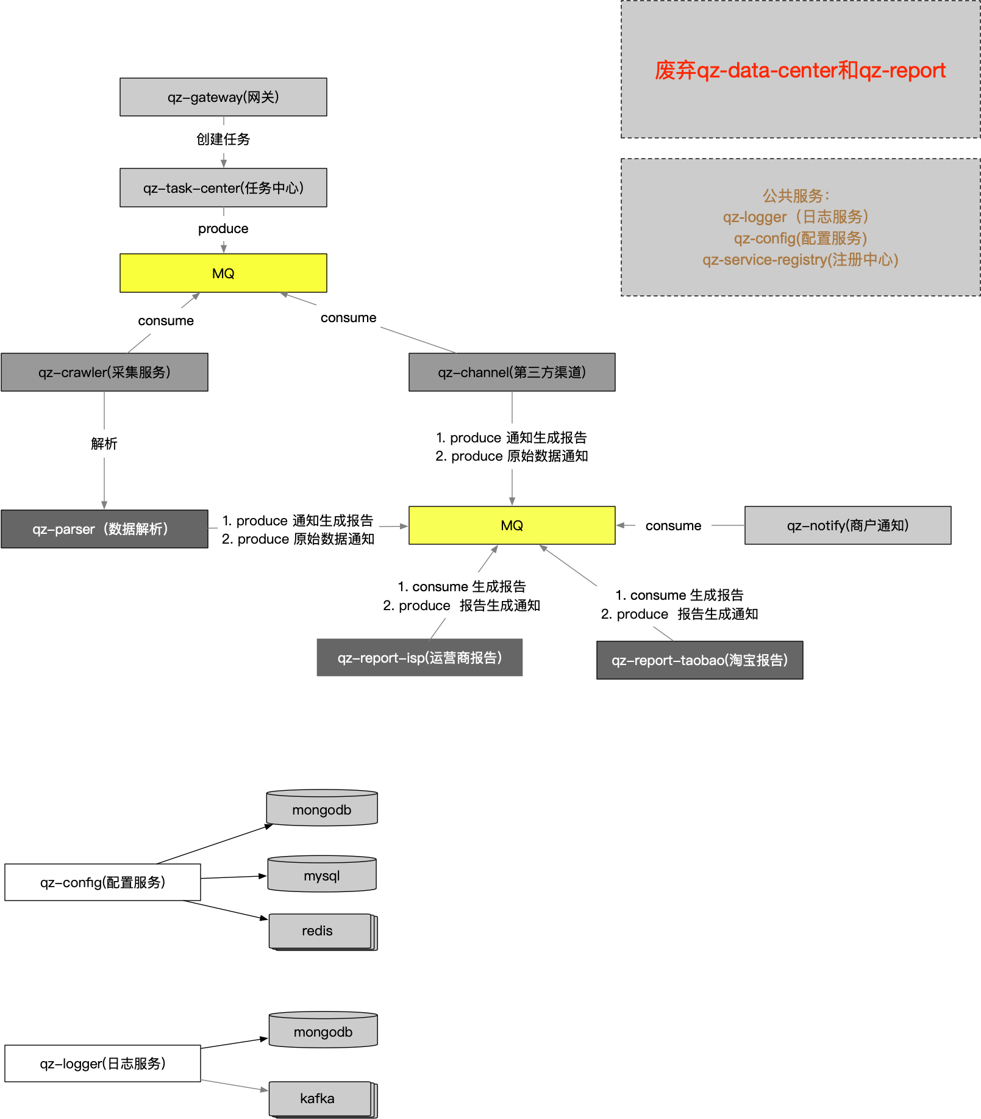

**主要更新点：**

* 1. 通过引入MQ参与业务主要流程，对服务间依赖进行了较大程度的解耦；解决现有系统可能存在的短板，以提高系统并发
* 2. 引入分层机制，对授权业务系统划分为四层，层与层之间主要依托MQ进行通信，职责更清晰
* 3. 废弃qz-data-center,qz-report组件，进一步缩短请求路径，降低时延，节约机器，提高稳定性

授权服务系统架构图_v3.0

